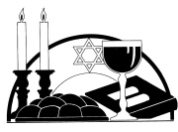
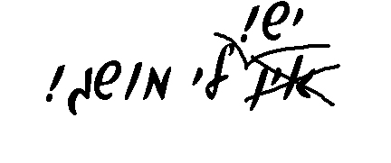
השבת
בס"ד
תכנית ללימוד מושגים
ס"ו-10
ח"ב
- הבדלה על הכוס- סדר ברכות שאומרים בצאת השבת על כוס יין. בהבדלה מברכים 4 ברכות: על היין, על הבשמים, על האש וברכת ההבדלה.
- הבדלה בתפילה- בשמונה עשרה של מוצאי שבת מוסיפים "אתה חוננתנו". תוספת זו נקראת הבדלה, כי בה אנו מבדילים בין קדושת השבת לקדושת יום חול.
- נשמה יתרה- ריש לקיש אומר "נשמה יתרה נותן הקדוש ברוך הוא לאדם בערב שבת ולמוצאי שבת נוטלין אותה ממנו". נשמה יתרה היא רוחב לב לקבלת קדושת השבת. לקיחת הנשמה היתרה היא אחת הסיבות שאנו מריחים בשמים בהבדלה.
- עונג שבת- אנו מענגים את השבת בשלוש סעודות, מאכלים טעימים, בשר ויין.
- פקוח נפש- מניעת סכנת מוות, הצלחת נפשות. פקוח נפש דוחה את מצוות התורה ואפילו את השבת.
- *תולדות- כל אב מלאכה האסורה בשבת ישנן "תולדות". התולדה היא מלאכה הדומה לאב. לדוגמא: החורש (אב מלאכה) מטרתו להכשיר את הקרקע, לכן גם המנכש עשבים (תולדה) אסור, כי גם המנכש מטרתו להכשיר את הקרקע.
- *מעין שבע- בליל שבת, לאחר תפילת העמידה, החזן אומר ברכה זו. יש בה תמצית של שבע הברכות שיש בעמידה של שבת ולכן היא נקראת כן. (בהרבה בתי כנסת נוהגים לשיר את זה-"...מגן אבות בדברו...")

עוד שבתות מיוחדות

במושגי שבת חלק א' למדנו על שבת חזון, שבת נחמו, שבת שובה ושבת הגדול הפעם נלמד על שבתות מיוחדות נוספות-
- שבת זכור- השבת שלפני פורים נקראת שבת זכור על שם המפטיר המיוחד שקוראים מפרשת כי תצא. ב"זכור" קוראים על החובה למחות את זכר עמלק. המן היה מזרע עמלק, ולכן זכור נקראת בשבת זו.
- שבת שירה- השבת שקוראים בה את פרשת בשלח נקראת שבת שירה על שם שירת הים (אז ישיר...) המופיעה בפרשה.
- שבת שקלים- שבת ראש חודש אדר או השבת שלפניה נקראת שבת שקלים. בימים אלו היו מכריזים על מחצית השקל שהיו אוספים לקרבנות ציבור בבית המקדש.

